

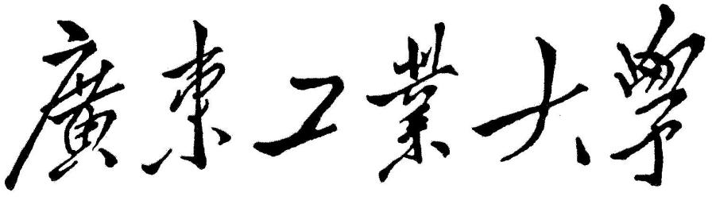

本科毕业设计（论文）

基于Android的格斗游戏

学 院： 计算机学院
专 业： 网络工程专业
年级班别： 2022级（4）班
学 号： 3122004799
学生姓名： 杨力宁
指导教师： 李敏

2026年 4 月

基于
A
n
d
r
o
i
d
的格斗游戏

杨力宁

计算机学院

摘要
本文面向 Android 平台，设计并实现了一款基于Godot 4引擎的2D格斗游戏原型。针对移动端格斗游戏对操作响应、战斗反馈、角色状态管理及跨设备联机体验的核心需求，系统完整实现了从开始界面、角色选择界面到战斗主场景的流程闭环。在玩法层面，当前原型支持角色移动、跳跃、防御、双击闪避、普通攻击连段、投技、拆投、远程道具、霸体、金刚体、受击硬直、击飞倒地、起身无敌、胜负判定、重开对局与退出返回等核心机制；在系统层面，完成了角色资源化配置、战斗HUD、动态摄像机、局域网主机同步及适用于移动端的八方向触屏操作界面。论文重点分析了角色状态机、命中判定与受击反馈机制、资源驱动的设计方法、战斗场景组织方式及Android适配策略。
在设计过程中，项目遵循“可玩原型先成型、再逐步扩展”的核心原则。一方面，通过资源化方式组织角色属性、动作参数与远程道具参数，提升平衡性调整与功能扩展的便捷性；另一方面，将战斗状态切换、触屏输入、镜头控制与联机快照同步等功能拆分至不同层级，确保系统结构清晰、耦合度可控。系统结合当前工程中的键位配置、移动端按钮布局与战斗反馈实现，对移动端格斗游戏在输入映射与系统组织方面的问题进行了详细讨论。
实践结果表明，本系统已形成较为完整的可玩原型，能够支持本地双人测试与局域网基础对战流程，并为后续新角色扩展、多段连招、飞行道具和更成熟的联机同步方案奠定了清晰的工程基础。作为毕业设计原型，系统完成了主要功能闭环，同时验证了 Godot 引擎在移动端2D格斗游戏原型开发中的可行性与有效性。

关键词：Godot游戏引擎，2D格斗游戏，Android平台，连段系统，局域网联机
注：本毕业选题来源于

Abstract
This paper designs and implements a 2D fighting game prototype for the Android platform using the Godot 4 engine. Targeting the core requirements of mobile fighting games—namely responsive controls, combat feedback, character state management, and cross‑device multiplayer experience—the system fully implements a complete workflow from the start screen and character selection screen to the main combat scene. In terms of gameplay, the current prototype supports character movement, jumping, blocking, double‑tap dodge, normal attack combos, throws, throw breaks, projectiles, super armor, hyper armor, hit stun, knock‑down, invincibility on wake‑up, win/loss determination, match restart, and exit/return. On the system level, the prototype achieves resource‑based character configuration, combat HUD, dynamic camera, LAN host synchronization, and an eight‑direction touchscreen control interface suitable for mobile devices. The paper focuses on the character state machine, hit detection and hit reaction mechanics, resource‑driven design methods, combat scene organization, and Android adaptation strategies.
During the design process, the project follows the core principle of “first shaping a playable prototype, then extending step by step.” On one hand, character attributes, action parameters, and projectile parameters are organized in a resource‑driven manner to facilitate balance tuning and functional expansion. On the other hand, different functionalities—such as combat state switching, touch input, camera control, and network snapshot synchronization—are separated into distinct layers, ensuring a clear system architecture and manageable coupling. Referring to the current project’s key configuration, mobile button layout, and combat feedback implementation, this paper discusses in detail the issues related to input mapping and system organization for mobile fighting games.
Practical results show that the system has evolved into a fairly complete playable prototype, supporting local two‑player tests and basic LAN battles. It has laid a clear engineering foundation for future character expansion, multi‑hit combos, projectiles, and more mature network synchronization solutions. As a graduation project prototype, the system has completed the major functional loops and verified the feasibility and effectiveness of using the Godot engine for 2D fighting game prototyping on mobile platforms.

Key words:Godot game engine, 2D fighting game, Android platform, combo system, LAN multiplayer
目录
1 绪论 1
1.1 研究背景与研究意义 1
1.2 国内外研究现状 1
1.3 本论文主要内容与组织结构 3
2 相关技术与需求分析 5
2.1 Godot引擎与GDScript脚本 5
2.2 状态机、碰撞检测与资源驱动 5
2.3 Android平台与局域网对战适配需求 6
3 系统总体设计 8
3.1 系统总体架构 8
3.2 菜单流程与战斗流程设计 8
3.3 角色资源与动作资源设计 9
3.4 HUD与交互界面设计 9
4 核心功能设计与实现 11
4.1 角色控制与朝向翻转实现 11
4.2 攻击、防御与体质规则实现 11
4.3 投技、远程道具与闪避系统实现 13
4.4 动态摄像机、联机同步与结果结算实现 14
4.5 移动端触屏操作界面实现 16
5 系统测试与结果分析 17
5.1 测试方案设计 17
5.2 测试结果与实现效果 18
6 后续优化与扩展方案 19
6.1 新角色与新招式扩展 19
6.2 联机系统与移动端优化 19
6.3 后续开发计划 20
结论 21
参考文献 22
致谢 23

绪论

研究背景与研究意义
随着移动互联网发展，智能手机已经成为大众使用最多的游戏载体之一。Android平台凭借着其开源特性，设备覆盖范围较大，开发难度也容易控制的特性，成为移动游戏开发的重要平台。格斗游戏同休闲类游戏比较，在输入延迟、碰撞判定、动作衔接、受击反馈和镜头表现方面有更高的要求，所以可以更反映游戏程序设计在实时交互、状态组织和系统耦合控制上的整体能力。
现在市面上有很多移动端格斗游戏，但是很多产品存在操作深度不够、打击反馈不明显、数值驱动太强和玩法同质化的问题。对比之下，形成一个重视基础攻防博弈、角色动作节奏和局域网对战能力的格斗游戏原型，不但拥有明显的工程实践价值，也可以为后续进一步完善为完整作品给予持续迭代的技术基础。
本文研究的意义主要包括三个方面。第一，利用毕业设计方式制作一个基于Android平台的格斗游戏原型，能够整体上手模拟一款游戏开发过程中进行场景组织、角色控制、状态切换、命中判定和交互界面设计的体验。移动端格斗游戏在进行开发时需要同时考虑触屏输入、局域网同步、性能控制等问题，并且可以比较完整地反映复杂交互软件的开发流程。第三，本文对格斗规则和资源化设计进行了整理，给后续扩展角色、招式及联机方案提供了工程模板。
就毕业设计选题角度来说，格斗游戏原型拥有比较强的综合训练价值。该应用项目与单纯展示UI或流程的应用项目不同，也不同于只关注算法演示的实验系统，而是要在操作体验、程序结构、美术资源组织和实时反馈等多个方面共同成立。对学生来说，这类项目可以比较真实地反映出系统设计里存在的耦合问题、输入系统中包括的细节问题、迭代开发过程中出现的结构调整问题，所以更适合用来检验软件工程能力和游戏程序设计能力，属于综合性题目。

国内外研究现状
现有中文研究中，和本课题最接近的成果主要分布在手机游戏界面交互、移动游戏操作体验和情感化设计这些方面。吴晓和潘婧较早地从手机游戏界面和软件交互流程出发，认为移动设备的屏幕尺寸、按键条件、碎片化使用场景会影响到游戏的操作自由度和娱乐体验^{[1, 2]}。
王芷就移动游戏体验而言，把情感化交互理论应用到设计分析中，指出视觉表现、功能组织和操作方式都要为玩家的本能层、行为层和反思层体验服务^{[3]}。在针对具体游戏类型进行研究时，甄智椋以心流体验角度对MOBA类手机游戏的交互设计进行了分析，他认为高操作密度游戏应当重视按钮布局、学习成本和沉浸感的形成^{[4]}。陈玮文和许畅、吴祐昕从情感体验和用户感知的角度，分析了移动游戏界面风格、操作反馈和情绪表达三者的关系^{[5, 6]}。黄偲媛和章立在音乐类手机游戏研究中认为，移动端交互应当使用自然且容易理解的操作方式，并且尽量减少误触^{[7]}。张梦媛和刘梦非以棋牌游戏界面研究为基础，分析了功能分区、沟通反馈和可读性设计对不同用户群体产生的重要影响^{[8]}。国外研究主要关注摄像机组织、网络时延影响和格斗AI等技术方面。Christie等人利用计算机图形学角度整体分析了虚拟摄像机控制问题，给格斗游戏中依据角色位置进行动态调节镜头提供了理论参考^{[9]}。就多人对战体验而言，Pantel、Wolf和Claypool分别对实时多人游戏中时延同玩家表现之间的联系进行了分析，结果表明网络延迟会影响到操作反馈和，多人对战体验^{[10, 11]}。
针对格斗类系统，Lu等和Yoshida等人利用FightingICE平台对格斗游戏AI、决策搜索问题进行了分析^{[12, 13]}。此类研究主要针对人工智能竞赛平台，也从侧面表明格斗游戏自然拥有高密度状态切换、强时机约束和清晰输赢判定的特点，所以很适合用于实时交互系统的研究。
本文通过整理中文和英文文献发现，现有研究为移动端按钮布局、交互反馈、界面组织、镜头控制、网络对战体验、格斗系统分析提供了比较清楚的参考依据。不过对于Android平台2D格斗游戏原型的完整工程实现研究仍然比较少，特别是在状态机驱动战斗流程、投技和受击判定、触屏输入抽象、局域网基础同步等方面，还需要结合具体项目原型来进行验证。本文在论文与实现中采用中文交互设计研究、国外技术研究参考、原型工程验证的方式：在输入层和界面层借鉴已有移动游戏研究成果，在战斗规则层结合当前原型的状态机结构、资源化配置和实机调试结果进行具体落地。
现有研究主要关注移动游戏的体验和设计，很少分析可以重复使用的战斗程序结构。在格斗游戏这类注重时机、方向和动作反馈的项目中，仅对界面和交互进行分析很难完全支持实现工作，还需依据具体引擎特性来处理状态切换、输入优先级、命中窗口、连段衔接和镜头调度等问题。这也说明，本课题的价值不只在于完成一个可以演示的作品，更在于将已有的交互设计研究和具体战斗系统工程实践进行衔接。

本论文主要内容与组织结构
本文围绕Android平台上的格斗游戏展开，主要完成开始界面、角色选择界面和战斗主场景之间的完整流程搭建，形成单角色可玩的基础战斗系统，并在此之上实现移动、跳跃、防御、普通攻击、升龙、投技、飞行道具、闪避及受击反馈等主要内容。本文还针对扩展角色资源、动作资源和战斗场景组织方式进行了设计，并在局域网模式下形成了基础联机对战模式，同时也制作了适用于Android平台的移动端触屏操作界面。
本文主要围绕基于Android平台的2D格斗游戏设计与实现进行研究，重点完成战斗原型的整体流程搭建、角色控制和战斗规则实现、移动端触屏适配、局域网基础联机模式建立等工作。在实现过程中，本文不仅关注角色移动、攻击、防御、投技、闪避、受击和倒地等功能的完成情况，而且重视系统结构的清晰程度、资源配置的可扩展能力、后续角色与内容迭代的可行性。本文把菜单流程、战斗主场景、角色状态机、动作资源、移动端输入和联机同步等模块组织到同一个工程模式里，形成了一个相对完整的移动端格斗游戏原型实现方案。
论文在正文后面安排了结论部分，用来对全文的研究工作、项目实现的成果进行总结。参考文献部分列出了本文撰写时所参考的中文和英文文献资料。致谢部分向指导教师、在项目开发期间给予帮助的老师、同学和朋友表达感谢。附录部分结合工程目录和主要脚本文件，对论文中涉及的重要系统文件进行补充说明，便于后续查阅和整理。
在研究方法上，本文使用原型开发、模块拆分、功能验证和问题迭代结合的方式进行推进。本文先使用最小可玩原型来验证基础移动和攻击流程，然后逐步加入防御、投技、闪避、镜头、联机和移动端输入等模块。论文撰写时，按照需求分析、总体设计、核心实现、测试与扩展的逻辑进行，让正文内容对应当前工程实现，并且体现系统逐步演化的过程。
论文组织如下。
第一章 绪论，主要说明本文的研究背景、研究意义和国内外的相关研究现状。本文基于移动互联网和Android平台的发展现状，分析了格斗游戏在移动端实现过程中遇到的输入、反馈、结构组织和联机适配等问题，并结合已有研究说明了本课题的研究价值和实践意义。同时，本章也对论文的研究内容、研究思路和整体结构进行了说明，给后续章节的展开打下基础。
第二章：相关技术和需求分析，主要说明项目开发所依靠的主要技术及系统要求。本章主要说明Godot引擎和GDScript脚本语言的特点，分析状态机、碰撞检测、资源驱动设计在格斗游戏里的功能，并结合Android平台和局域网联机的特点，对移动端输入适配、实时反馈和同步流程等要求进行整理。本文在此前提下，对系统的功能需求和非功能需求进行明确，给后续的总体设计和功能实现提供依据。
第三章：系统总体设计，主要在系统结构上对项目进行整体规划。本章主要说明菜单层、战斗层、角色层和数据层的划分，分析开始界面、角色选择、战斗主场景和联网流程之间的组织关系，介绍角色属性资源、动作资源、远程道具资源的设计思路，并对HUD、动态摄像机、键盘与触屏双输入界面的总体方案进行说明。通过本章，读者能够比较清楚地理解整个项目的模块划分和相互关系。
第四章：主要功能设计与实现，是本文的中心部分。本章分析角色控制与朝向翻转、防御和体质规则、普攻连段与升龙派生、投技与飞镖、闪避方式、动态摄像机、战斗结果结算、移动端触屏输入这些主要内容的实现思路和程序结构。本章说明了功能方面的具体效果，并且重点阐述各模块依靠状态机、输入抽象和资源配置共同工作的方式，进而构成一个可以稳定运行的战斗原型。
第五章：系统测试和结果分析，主要对当前原型的可用性和完整性进行验证。本文利用流程测试、战斗测试、联机测试和移动端适配测试等方法，对从开始界面到战斗场景的流程连通性进行检验，并且确定角色主要招式可以正常触发、局域网基础联机是否可用、移动端操作界面是否可以正确驱动角色行为。根据测试结果，本文也总结了当前系统所达到的实现效果，并分析了当前仍然存在的不足和限制。
第六章：后续优化和扩展方案，主要根据当前原型的状态，对项目未来的走向进行规划。本章主要分析新角色加入、招式模式扩展、大招与飞行道具完善、联机同步优化、移动端操作细化、剧情模式等后续内容。文章说明当前系统在结构上已经具备一定扩展能力，同时也指出后续仍然需要在角色丰富度、同步质量、输入适配和演出表现等方面进行进一步优化。

相关技术与需求分析

Godot引擎与GDScript脚本
本文使用Godot 4进行主要开发工作。Godot使用场景树组织模式，方便把菜单、战斗舞台、角色实体、投射物和UI界面划分成独立场景，然后通过脚本进行组合。毕业设计项目利用该结构能够迅速完成原型搭建，并且有利于后续进行增量式扩展。
在脚本语言上，项目利用GDScript来完成角色逻辑、战斗逻辑、界面交互。GDScript和Godot节点系统结合非常紧密，可以直接对节点树进行操作，也能对动画播放器、碰撞组件和输入系统进行操作，适合中小型游戏项目进行快速迭代。格斗游戏经常对动作触发条件和战斗状态进行调试，GDScript在开发效率上具有较为明显的优势。
Godot在2D开发上具有轻量特点，该特点也适合进行毕业设计原型阶段的快速验证。和需要较重工程配置的开发方案相比，Godot的场景、资源与脚本之间关系更为直观，能够方便地围绕一个主要角色不断进行动作和判定的迭代。就该项目而言，该优势主要表现在三个地方：第一，角色场景和战斗场景的划分比较自然。其次，用户可以于编辑器里直接对资源文件进行参数调整。第三，触屏输入和桌面输入都可以接入统一的输入映射模式，这样可以降低平台切换的成本。

状态机、碰撞检测与资源驱动
格斗游戏里角色的行为表现为明显阶段性、排他性，比如角色受到打击时一般不可以同时进行普通移动或者其它攻击动作，所以项目使用状态机来组织角色逻辑，把待机、行走、跳跃、攻击、防御、闪避、受击、倒地这些状态分开进行管理。这样做既提高逻辑的清晰度，也方便后续增加新的招式和角色。
碰撞检测是构成战斗系统的主要基础。项目当前使用简化的矩形判定框和角色碰撞体，利用角色位置、攻击范围、受击评估逻辑来对命中进行判定。尽管实现方式比较轻量，但是整体思路仍然遵循碰撞框分离、命中后统一生成受击数据、再根据动作属性处理击退和击飞的设计原则。
在数据组织上，本文主要运用资源驱动的方法，把角色面板、动作参数和远程道具参数从中心脚本中分离出来。这样做有好处：第一是进行平衡性调整时不用频繁改动主逻辑脚本，第二是在后续新增角色时可以复用现有战斗流程。第三是有利于形成比较清楚的工程层次。
就格斗游戏而言，这三种技术并非彼此独立。状态机决定角色可以在什么时候进行输入、受到攻击或者取消。碰撞检测决定动作什么时候命中或者落空，资源驱动决定这些规则是否容易维护并且能够进行扩展。只有把这三者放在同一个模式里进行整体考量，才可以既确保短期的可玩性，又防止项目在加入新动作之后很快丧失结构的清晰度。所以，本文在设计中一直坚持把逻辑行为归入状态机、把命中规则归入动作数据、把通用判定归入角色基础脚本的分工方法。
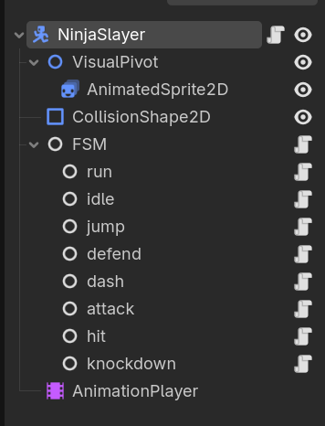
图2.1 角色状态机示意图

Android平台与局域网对战适配需求
本文将Android作为目标平台，所以系统设计需要对移动端的输入方式和性能限制进行考量。触屏交互比键盘更加依赖直观的按键布局和较大的点击区域，所以项目在战斗场景里增加了一个专用的移动端操作界面，左侧是八方向移动区，右侧则是普攻、技能、大招和跳跃按键。该布局保留了格斗游戏的方向输入特点，并且也考虑到移动端的可操作性。这一点与已有移动游戏交互研究对按钮分区和误触控制的关注方向基本一致。
项目在局域网模式下实现了基础联机模式。毕业设计阶段更加重视流程运行的顺畅和系统结构的完整，所以当前使用主机权威模式，客户端将抽象输入快照上传，主机进行结算，并把战斗状态广播给客户端。该方案实现成本较低，适合原型阶段验证跨设备对战流程，也适用于实时多人游戏中优先关注时延影响与同步稳定性的追求。
应当说明，Android导出目标会比桌面测试对系统提出更多约束。例如，移动端屏幕的尺寸比例差异比较大，按钮布局需要同时考虑可见性和操作舒适度。触屏输入没有实体按键反馈，所以它更加依赖界面层级、按钮尺寸和视觉提示。设备性能会影响到动画的流畅度、对战的稳定性。这些问题和主流移动游戏交互研究关注点基本一致。
局域网对战比互联网对战更易于验证流程，不过在跨设备环境下仍需处理房间连接、状态刷新和异常返回等问题。上述因素共同决定了本项目不能只把能运行作为目标，需要从一开始就要考虑输入抽象、界面适配和联机流程的统一。
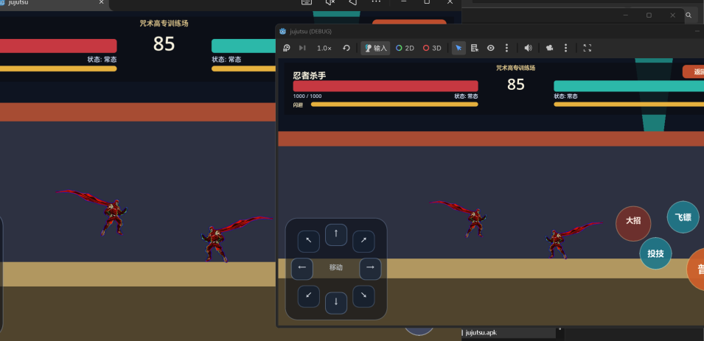
图2.2 电脑端和安卓模拟器端成功联机示意图

系统总体设计

系统总体架构
就整体结构而言，本文使用菜单层、战斗层、角色层和数据层这四层设计。
菜单层主要负责显示开始界面、角色选择界面、联网房间入口，该部分主要用来组织玩家在进行战斗之前需要完成的完整操作流程。战斗层主要承担主场景、摄像机、地面边界、背景、HUD、结果结算和联机快照同步的工作。角色层主要负责对具体角色实体的状态进行切换，同时进行命中判定、受击反馈和动作播放。数据层主要用来对角色属性、动作参数和飞镖这类远程道具的资源配置信息进行存储。
该分层模式的长处是职责清晰。公共系统拥有HUD、镜头和胜负结算，这些都在战斗层，角色差异逻辑只限于角色层和资源层，防止全部功能集中到单一脚本里。
在工程维护过程中，该分层模式会发挥逐步扩展功能。比如在增加角色时，需要先对角色场景和资源层进行修改。在进行联机显示优化的过程中，应当优先对战斗层进行调整，而在修改菜单流程时，基本上不会对底层战斗逻辑产生影响。对于正在持续进行迭代的原型项目而言，该结构可以减少对单一地方进行改动时会牵涉到较大范围的情况，同时也更加符合毕业设计在有限时间里不断进行增量和完善所具有的开发节奏。

菜单流程与战斗流程设计
当前项目的主流程如下：玩家从开始界面进入本地对战或者联网对战，在角色选择界面确认角色后进入战斗主场景。本地对战由同一设备控制双方角色，联网对战则先创建或加入局域网房间，再进入战斗。
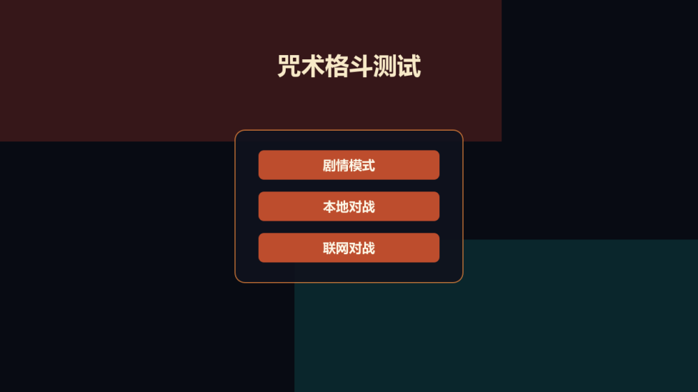
图3.1 开始界面示意图
玩家进入战斗主场景后，系统会依据当前模式生成P1和P2角色实例，并对每个角色进行输入映射、出生位置和朝向的设置。在战斗进行期间，系统会一直更新角色的生命值、状态文本、闪避冷却条和倒计时。当任意一方的生命值归零或者回合时间结束时，系统会显示结果面板，并且允许玩家进行重开或者退出操作。
本文在流程组织方面上，尽量让各个入口都归入同一个战斗主场景，从而减少重复的逻辑。本地对战和联网对战在前置流程上存在差别，不过进入战斗后，HUD刷新、结果判定、镜头更新、角色生成的思路是一致的。这样做可以防止对各种模式分别进行战斗逻辑的维护，并且方便以后将剧情模式或训练模式接入同一个战斗框架里，提高整体复用的程度。

角色资源与动作资源设计
为了便于进行后续的调整和扩展工作，角色数据被划分成若干个资源文件。角色面板会记录角色的名称、生命值、法力值、速度和跳跃能力。动作资源表记录招式的启动帧、持续帧、恢复帧、伤害、硬直、位移、霸体和击飞参数。远程资源表则记录飞行道具的速度、生命周期、碰撞范围和命中效果。
该设计可以把调数据和改逻辑分开。比如，当要调整普攻第一段硬直或飞镖的击退强度时，可以把资源表参数先进行修改，而不必对角色主逻辑进行大幅度重构。对于毕业设计项目而言，该方式会提高可维护性。
资源化设计会影响到后续角色扩展的效率。当前工程虽然只有两名可玩角色，但是战斗系统已经预留了较多通用字段，包括启动帧、受击硬直、霸体窗口、击飞参数和投技属性等。这说明在之后增加新角色时，不需要重新编写全部战斗结算逻辑，可以依靠添加动画资源和动作参数，以实现差异化表现。就毕业设计而言，该设计能够更好地反映系统工程的意识，而不仅是制作一个一次性原型。

HUD与交互界面设计
HUD部分主要负责进行信息反馈，其中包括角色名称、生命值、当前状态、闪避冷却、倒计时、回合结束后的结果面板。为提高格斗游戏的观看体验，战斗主场景装有动态摄像机，该设备可以依据双方角色之间的距离，自动进行缩放和对焦操作。
在交互方面，项目同时支持键盘和移动端触屏两种输入形式。桌面调试键位采用双人分离映射：P1 使用“W/A/S/D”完成上、左、下防御、右输入，“J`”为普通攻击，“U”为技能一，“I”为技能二，“K”为跳跃；P2使用方向键完成方向输入，小键盘“1” 为普通攻击，小键盘“4”为技能一，小键盘“5”为技能二，小键盘“2”为跳跃。这样的键位设置便于在同一设备上完成双人本地测试，并降低按键冲突。
移动端界面使用左侧八个方向操作区和右侧动作区进行布局。左侧控制前后移动、上输入和下防御，右侧负责普攻、投技、飞镖、大招和跳跃按钮，让玩家可以在双拇指覆盖范围内进行主要战斗操作。键盘或触屏在底层最终统一映射到同一套抽象动作名，角色状态机、联机输入快照和HUD刷新逻辑由此可以共用同一套输入结构，以减少平台切换造成的额外耦合。这种强调界面清晰反馈直接和操作路径稳定的界面设计，也与相关移动游戏交互研究的结论较为一致。
血条会决定玩家对胜负压力的直观判断，冷却条会决定玩家对闪避节奏的把握，状态文本可以帮助开发阶段快速定位角色当前处于待机、攻击、受击还是倒地阶段。界面层只要维持稳定和清晰，战斗系统自身的反馈价值就能体现出来。由此而看，战斗界面承担了帮助玩家理解局势的重任。所以，本项目在实现过程中一直把HUD、镜头和输入界面看作战斗系统的组成部分，而不仅仅是附属的显示模块。
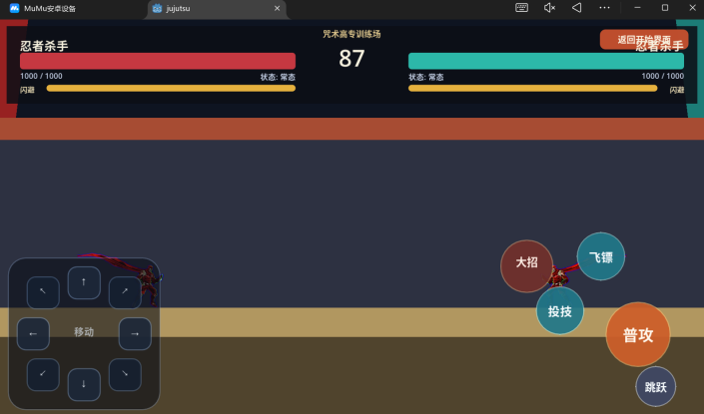
图3.2 HUD示意图

核心功能设计与实现

角色控制与朝向翻转实现
角色实体以CharacterBody2D节点作为基础，并利用输入映射来处理左右移动、上下方向、跳跃和防御等基础操作。项目将视觉表现层和物理主体层进行分离，以避免角色整体镜像后产生碰撞箱和视觉表现错位。通过使用独立的VisualPivot节点来对角色朝向翻转进行控制，并且使碰撞体保持在稳定坐标系中。
该处理方式处理了动画素材中心偏移对翻转效果造成的影响，并且让后续可以对角色轴心、受击表现进行细化调整。角色脚本会依据对手所在位置和当前输入状态来对朝向进行动态更新，让角色在进行近战换边或闪避穿体后仍然可以快速地恢复到正确的面向关系。
在格斗游戏中，朝向处理不只是视觉翻转的问题，也会对攻击范围、投技判定、前进后退逻辑和镜头表现产生影响。角色在转身时如果只进行整体缩放，并且没有将视觉层和碰撞层分开，会出现碰撞箱偏移、命中方向错误、动作表现不稳定等问题。本文通过单独设置视觉枢轴节点，让转身只影响表现层，从而使攻击判定、角色位置和物理碰撞保持稳定，这也是后续连段与投技系统可以正常工作的基础之一。
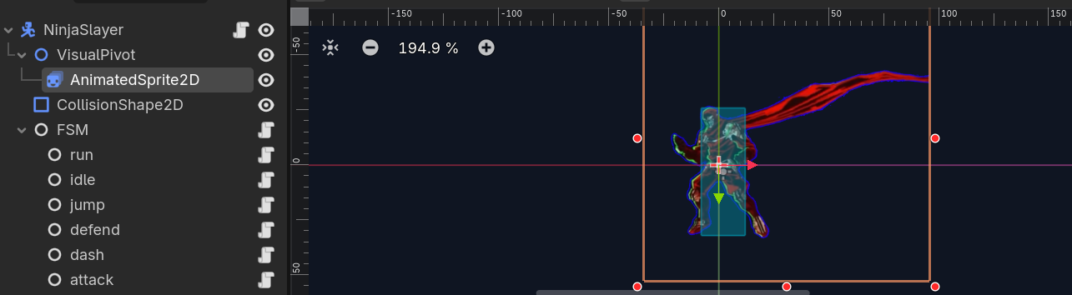
图4.1角色节点和2d表现示意图

攻击、防御与体质规则实现
现有战斗系统已经形成基础的攻防循环，防御只能在地面进行，空中无法进入防御状态。普通攻击能够被防御，在命中防御的情况下，系统会按照防御伤害倍率对伤害进行衰减。投技被定义为破防型近身手段，如果目标处在地面并且位于投技范围内，那么可以无视防御直接成立。
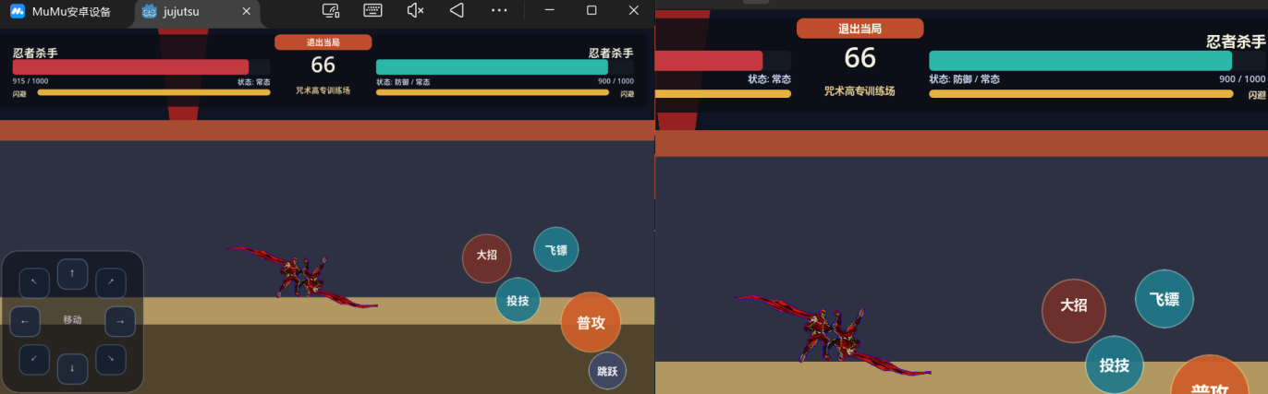
图4.2角色防御状态示意图

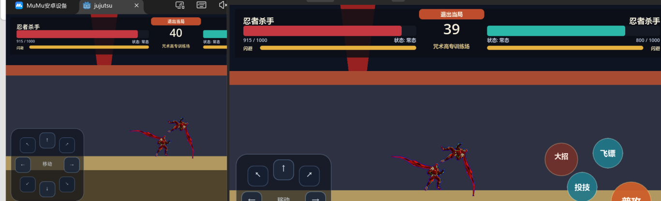
图4.3角色在防御状态下被投技强制击飞并削减生命值示意图
就角色体质而言，项目采用了霸体和金刚体这两种规则。霸体可以使特定动作在某段时间内不受普通攻击影响，但是该动作仍会承受正常伤害，并且会被投技或特殊破体手段打断。金刚体不会受到任何攻击的打断，但是仍然会受到伤害。该设计为制作高风险高回报的大招和特殊派生动作保留了统一接口。
该规则的意义在于形成了更清楚的攻防层次。如果全部动作都需要通过伤害数值来区分，那么不同的招式之间很难产生真正的博弈关系。当防御、投技、霸体和金刚体各自承担着不一样的战术作用时，角色动作便不只取决于谁先打到谁，还会自然而然地形成更加丰富的时机判断。比如，普通攻击比较适合用来建立压制、进行试探，投技更适合用来针对地面防御，霸体动作更适合在特定时机强行继续进行动作，金刚体则更偏向于特殊演出、大招级动作的稳定执行。
角色忍者杀手目前拥有两段普通攻击、向上的派生升龙。普攻第一段用来建立命中确认窗口，普攻第二段要在第一段命中后的取消窗口里输入才能触发，角色会伴随前移并把对手击飞。升龙利用上方向加攻击来触发，起始阶段带有短暂霸体，命中后把对手打向斜上方。
为加强格斗反馈，项目实现了受击硬直、击退、击飞、倒地和起身无敌等方法。角色受到重击后会进入击飞状态，并且受到重力作用而落地，落地后进入倒地阶段。倒地结束之后再进行起身，在起身完成之前保持无敌。这样做可以保证受击节奏的完整性，也会防止出现无限压起身的情况。
在玩法上，连段和受击系统的主要作用是保证动作看起来连续，并且形成命中之后会有收益而失误之后会有风险的战斗节奏。普攻第一段提供了命中确认窗口，玩家不可以只依靠无脑连点，而是要根据是否命中来决定是否继续派生。第二段普攻和升龙利用击飞的方式，使战斗由地面压制转变为受击和倒地阶段。起身无敌会为防守方提供重新回到中立状态的机会。战斗过程会形成中立、试探、命中、追击、倒地和再开局的循环，不会只停留在简单的互相碰撞扣血上。

投技、远程道具与闪避系统实现
投技和远程道具是与普通攻击不同的两类动作，被单独放在统一的命中数据结构里。投技使用近距离判定方式，目标处于空中时不能成立，远程道具依靠独立场景进行生成，按角色朝向向前飞行，在命中后施加伤害、硬直和击退效果。
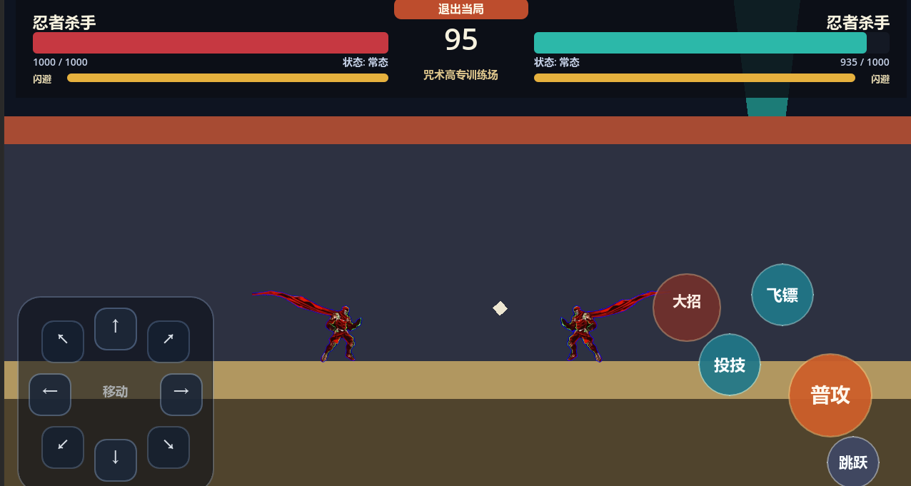
图4.4远程道具示意图
闪避通过双击方向键来触发短距离位移。闪避前半段拥有无敌效果，期间可以穿过对手的碰撞箱来完成换边，结束后会进入冷却状态。HUD内的闪避条可以实时显示冷却恢复状态，这使得局内空间博弈手段得以增加，并且让操作信息的可读性得到提高。
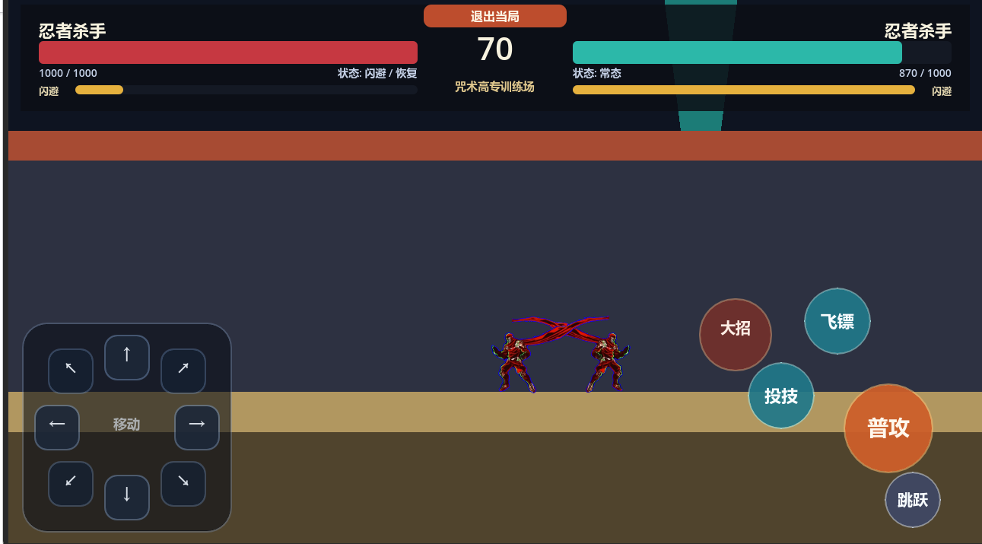
图4.5闪避穿过对手碰撞箱后进入冷却计时
在目前的实现过程中，投技、远程道具和闪避各自发挥着不一样的战术作用。投技主要用于克制地面防御并且打破单纯站桩防守。远程道具用来增加中距离牵制方式，让角色在不靠近敌人时也可以造成压力。闪避主要用来处理中近距离博弈里出现的换边、规避和节奏重置情况。三者共同存在后，战斗不只局限于近身普攻和防御，而是开始拥有更加清晰的攻守转换层次。虽然当前招式数量依然有限，但该结构也为后续继续添加破防技、防御派生技和更多远程道具保留了可以扩展的空间。

动态摄像机、联机同步与结果结算实现
战斗主场景中的摄像机会一直跟踪双方角色的中点，并且按照两者距离来进行动态缩放。角色靠近时，镜头会进行适当放大，并且利用垂直偏移来降低聚焦点，避免镜头太高而裁切角色身体。角色拉开距离时，镜头会进行适当缩小，这样可以保证双方都处于可见区域内。
就联机实现而言，该版本采用主机权威模式。客户端上传抽象输入快照，主机依靠远端输入在本地进行战斗结算，并且定期广播双方位置、血量、动作帧和状态信息。客户端接收到快照之后会刷新显示层，进而在局域网环境里完成基础的跨设备对战流程。
结果结算部分由战斗主场景统一进行处理。任意一方血量归零，或者时间耗尽后根据剩余血量来判定胜负，系统会显示结果面板，并且提供重开和退出选项。本地对战和联网对战都接入了该结算流程。
动态摄像机的意义不只在于使画面更像格斗游戏，也在于提高战斗信息的可读性。若镜头一直保持不变，而双方角色的距离发生变化、起跳或者换边，画面容易出现目标偏离和角色裁切的问题。联机和结果结算也一样，它们不单是附加功能，还是决定项目能否形成完整闭环的主要部分。玩家只有在一局对战中能够正常开始、稳定进行、正确结算并且顺利重开时，才会感觉到系统已经拥有了比较完整的原型形态。
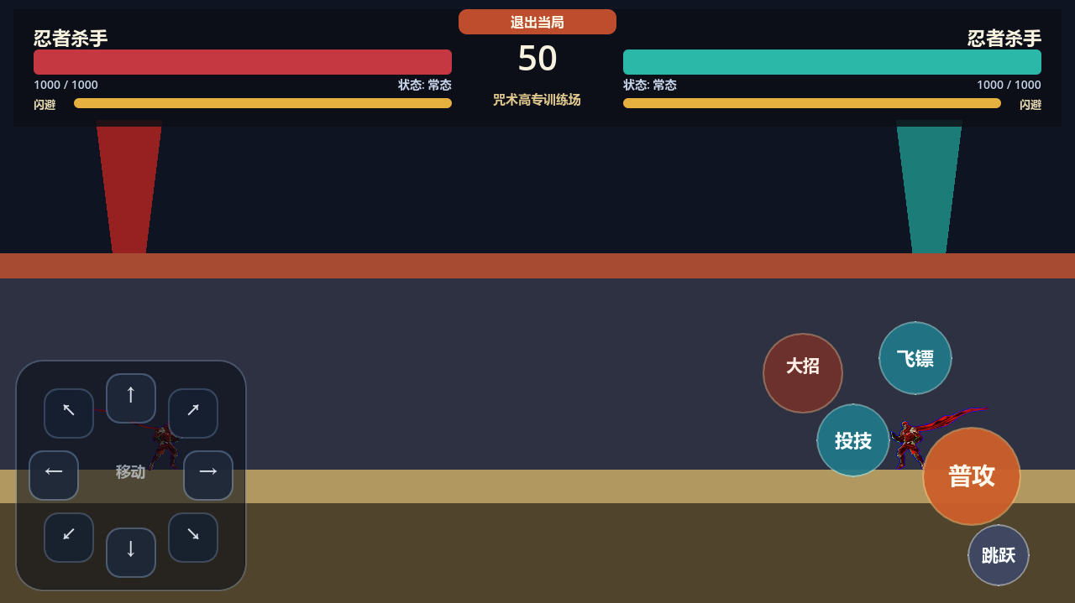
图4.6两名角色在相距较远时的动态摄像机示意图
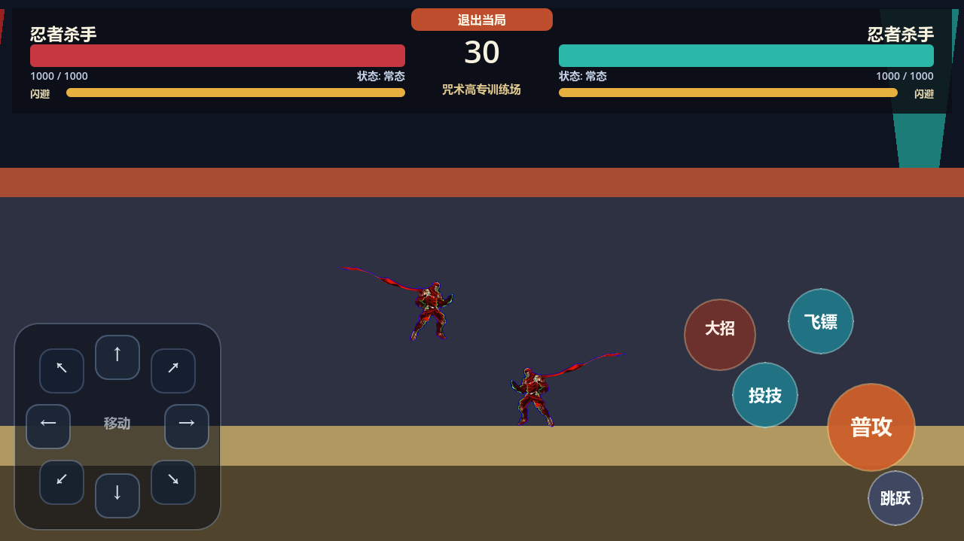
图4.7两名角色在相距较近且有高度差时的动态摄像机示意图

移动端触屏操作界面实现
本文把项目最终目标平台定为Android，在战斗场景里专门设计了手机端操作界面。左侧区域包括八个方向的移动按键，这些按键主要用来进行移动、输入和防御。右侧区域采用和MOBA游戏类似的技能区布局来降低学习难度，该区域放置了普通攻击、各种技能、大招和跳跃按钮，跳跃键的位置参考了移动端中常见的副功能键布局。
就实现方式而言，触屏界面不直接对角色状态进行修改，而是依据触点的按下、抬起、拖拽等具体情况，向输入系统发送InputEventAction事件，并且统一将其映射到现有的抽象输入动作名称上。左侧八个方向区主要负责维持连续的方向输入，右侧的普攻、投技、飞镖、跳跃和大招按钮通过事件方式进入角色状态机。本文选择该实现方式，主要因为本项目的跳跃、攻击和投技等动作属于事件驱动逻辑，若只保留持续按下状态，会出现移动正常而右侧动作键未触发的情况。从输入抽象角度看，这种做法也更接近主流手机游戏界面研究同样强调的界面层与核心逻辑层分离的思路。
为了保证移动端具有可操作性，八方向区允许单指滑动来切换方向，右侧动作键使用较大的点击区域和相对分散的布局，以减少连续输入时出现误触的概率。触屏输入和键盘输入最后都会变成p1_或p2_形式的抽象动作名。
从系统设计角度来看，移动端输入实现的主要任务并不是制作一套手机按键，而是要保证该按键不会干扰原有的战斗模式。如果给手机端单独编写一套角色控制逻辑，后续维护和联机同步会变得比较复杂。本文把抽象动作名当作中间层来使用，让桌面键盘、局域网快照、移动端触屏都通过同一个输入接口进入状态机。这样既解决了移动端动作键触发的问题，也为后续添加自定义按键布局、屏幕适配的功能和实现更多角色操作打下了统一的基础。

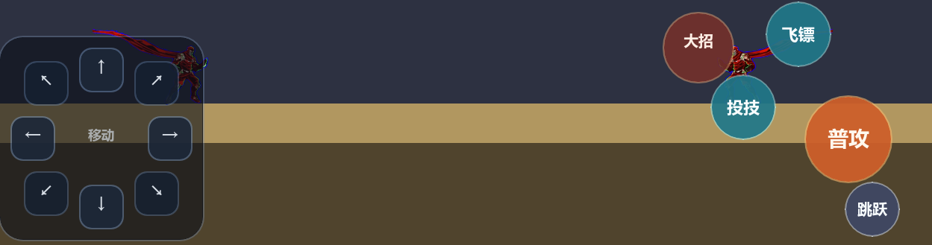
图4.8 移动端按键示意图

系统测试与结果分析

测试方案设计
本文对流程、战斗、联机和移动端交互这四个方面进行测试，以验证当前原型的可用性。
流程测试包括开始界面跳转、角色选择、进入本地对战和进入联网对战等项内容，用来确认主流程完整且可以使用。战斗测试包括角色移动、跳跃、防御、普攻连段、升龙、投技、远程飞行道具、闪避、受击硬直、倒地起身和胜负结算等内容，用来确认主要玩法闭环。联机测试包括在局域网中创建房间、输入IP地址并加入该房间、进行在线重开操作。移动端适配测试主要对触屏八个方向的移动、普通攻击、各种技能、跳跃和大招按钮的响应情况进行测试。
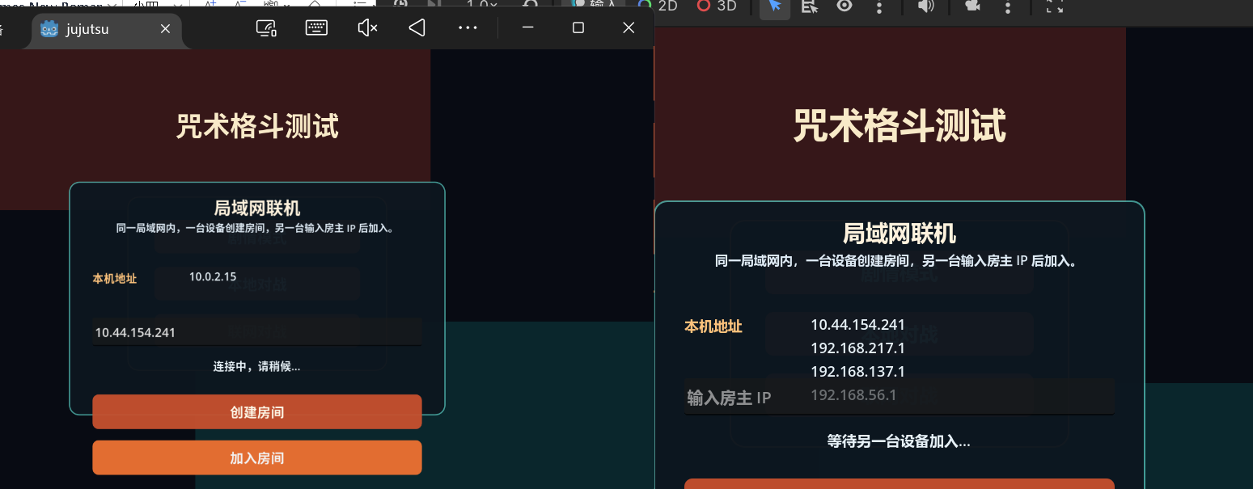
图5.1电脑端和安卓模拟器模拟联机示意图
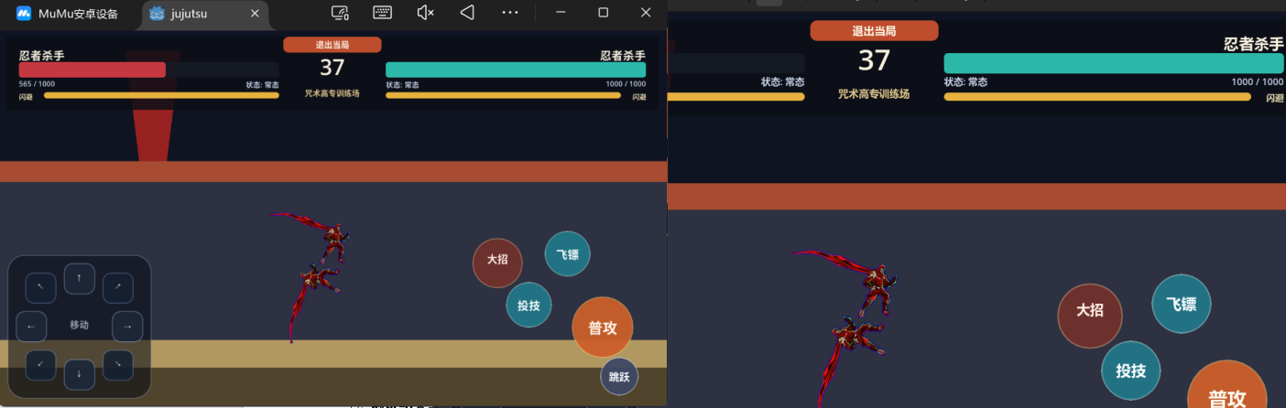
图5.2模拟器端角色对电脑端角色造成击飞成功同步双方示意图
在测试思路上，本文通过先验证功能存在，再验证功能衔接的方式来进行测试。并非只是检查某个按钮是否存在反应，而是进一步观察该动作能否正确进入状态机、能否同镜头、HUD、受击反馈、结果结算进行联动。就格斗游戏原型来说，单项功能可以触发是基础要求，各模块之间能否在同一对局流程内稳定配合更重要，本文在测试章节中重点说明了完整闭环。

测试结果与实现效果
从当前测试结果看，项目已经具备较完整的单角色可玩原型特征。
- 主菜单、角色选择和战斗场景之间的切换流程已经打通，本地入口和联网入口都可以正常工作。第二，角色现在的功能不只是简单的移动和攻击演示，还拥有比较完整的攻、防、投、飞行道具、闪避和受击反馈能力，可以形成基础的格斗节奏。第三，动态镜头、HUD、结果面板和重开流程的加入，使对局形成一个完整的闭环。第四，移动端触屏操作已经接入，并且和原有战斗逻辑进行复用。
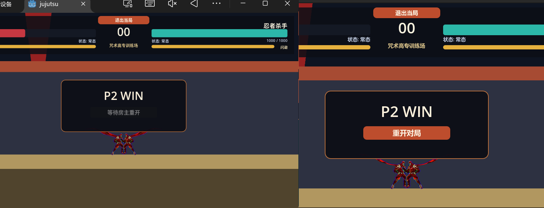
图5.3 计时器结束电脑端生命值更少结算为模拟器端胜利
整体上，项目已经完成了毕业设计中主要系统的实现工作，并且可以进行演示、继续扩展，达到了该阶段的目标。
就演示效果而言，当前版本虽然仍然属于单角色原型，但是已经可以比较明显地体现格斗游戏的基础节奏。玩家可以直观看到角色移动、转身、防御、受击、倒地和起身之间的状态变化，并且可以通过镜头缩放、血条变化和结果面板感受到对局流程的完整性。特别是当移动端触屏输入接入后，项目不只是在桌面端调试原型，而且已经具有了面向Android平台继续推进的实际意义。

后续优化与扩展方案

新角色与新招式扩展
按照当前的开发计划，以后会加入新的角色。该角色的定位会偏向于连段更加丰富、派生数量更多、动作节奏更为复杂的方向，并且接入了和当前角色一致的投技、飞行道具、霸体、金刚体、大招系统。项目已经形成角色面板、动作资源和战斗接口分离的模式，所以在新增角色时，主要工作会集中在动画、资源配置和差异化表现逻辑上。
就招式而言，后续可以继续加入新单位召唤物，包括防御派生动作、可破坏防御的特殊动作、更多普通技链路、带体质效果的大招、更多远程道具。届时可以继续沿用当前资源化结构，并把新增动作逐步并入现有系统。
新角色的加入对项目意义很大，因为它不只在内容上进行了增加，而且是对当前系统通用性的验证。如果心角色可以在不改变主要战斗逻辑的情况下顺利接入，并且表现出不一样的连段节奏、攻击距离和技能风格，就表明当前资源化设计和状态机结构确实具有较好的复用能力。相反，如果每个新角色都需要对主逻辑进行大幅度的修改，这说明系统仍然需要进行抽象和重构。角色扩展不但是内容开发，也是对结构进行检验的过程。

联机系统与移动端优化
联机部分的下一步工作主要是提高同步质量。当前主机权威模式适合用于原型验证，但是正式可玩性仍然会受到同步延迟和快照显示策略的制约。后续工作可以在现有基础上研究输入延迟补偿、预测回滚和状态校正等方法，以达到改善真实对战体验的目的。
在移动端上，开发者应当调整触屏按键的分布、设定按键尺寸、进行分辨率适配，并且对误触进行有效控制。同时，也需要利用Android真机测试，重点关注帧率、发热、功耗、兼容性等各方面的问题。
从长期目标来看，联机系统和移动端优化很可能是项目后续工作量最大的两个方向。前者会影响到对战的公平程度、实际可玩程度，后者会影响到Android平台上的操作舒适程度和稳定程度。只要这两个方向不断完善，项目便可以由结构完整的毕业设计原型进一步提高到拥有较稳定可玩性的格斗游戏作品。后续开发工作不可以仅关注新增招式数量，也应当持续投入精力到输入质量、显示稳定性、同步策略等更加基础的问题上。

后续开发计划
联系工程现状，后续开发工作主要表现为不断改进角色和动作资源，逐步添加地图、背景音乐、更多演出素材，引入更多派生招式，同时完善联网对战体验并提高移动端适配水平。在进行基础稳定性验证之后，再尝试对剧情模式进行扩展或增加更多单机内容。
如果按照开发优先次序进行排列，当前更适宜先完成角色扩展、招式补全、移动端细化工作，然后再对联机质量进行优化和对剧情内容进行拓展。主要因为，基础战斗体验和多角色结构需要达到足够稳定的状态，之后的剧情模式、联机平衡、演出资源投入才会更有价值。项目下一阶段仍要将巩固战斗主要循环作为重点，在此之上再向内容丰富化和表现完整化方向进行延伸。如果后续继续进行训练模式或单机练习内容，也可以进一步参考主流的格斗游戏的AI平台与决策搜索的相关研究，为训练对手或行为测试提供思路。

结论
本文以Android平台的2D格斗游戏设计与实现为研究课题，完成了一套使用Godot 4的毕业设计原型系统，并且从引擎选型、系统架构、角色状态组织、战斗规则实现、局域网联机和移动端适配等方面进行了整体分析。
结果表明，Godot可以较好地支持2D格斗游戏原型的开发工作。本文利用场景树组织、状态机逻辑和资源驱动设计，使项目可以完成从菜单流程到战斗循环、从键盘输入到触屏输入、从单机测试到局域网联机的主要功能闭环。虽然当前版本仍然处在单角色原型阶段，但是它已经拥有可以扩展成更完整格斗游戏作品的工程基础。
就毕业设计角度而言，本文完成了主要系统的实现，并且体现出对角色控制、命中判定、镜头设计、HUD、网络同步和移动端适配等重要问题进行综合处理的能力。后续如果继续围绕角色扩展、招式深度、联机优化和移动端性能调优进行完善，该项目拥有进一步提高为完整作品的潜力。
更进一步地讲，本项目的完成表明，移动端格斗游戏原型的开发不是单一技术点的堆叠，而是要把输入抽象、状态管理、资源配置、画面反馈和流程控制整合到同一工程结构中。毕业设计的意义也在于此：不仅需要实现一个能够运行的对战场景，而且要通过具体的实现来说明系统为什么这样拆分、为什么这样组织，并且该组织方式对后续扩展会有哪些帮助。本文针对这些问题进行分析，力求使文字论述和实际工程保持一致。
总体来说，本项目已经实现了从概念构思到可玩原型的主要跨越。尽管角色数量、联机深度、移动端适配和演出完整度方面仍然存在较大的提高余地，但是该模式的主要战斗循环、系统结构、扩展思路已经比较清晰。后续工作如果可以一直朝资源化、模块化和面向输入抽象的方向进行改进，该项目就有机会进一步发展成更完整的Android格斗游戏作品。

参考文献
[1] 吴晓．手机游戏的界面交互设计研究[D]．上海：上海交通大学，2010．
[2] 潘婧．手机游戏软件界面交互的设计与实现[D]．武汉：华中科技大学，2011．
[3] 王芷．基于情感化交互理论的移动游戏设计研究[J]．艺术与设计(理论)，2017(07)：75-77．
[4] 甄智椋．基于心流体验的MOBA类手机游戏交互设计研究[D]．无锡：江南大学，2017．
[5] 陈玮文．手机游戏中情感化交互设计研究：以游戏《Florence》为例[J]．设计，2019，32(11)：31-33．
[6] 许畅，吴祐昕．基于情感体验的移动游戏交互设计研究[J]．大众文艺，2020(08)：118-119．
[7] 黄偲媛，章立．基于情感体验的音乐类手机游戏交互设计研究[J]．设计，2021(05)：72-75．
[8] 张梦媛，刘梦非．促进代际沟通的手机棋牌游戏界面交互设计研究[J]．设计，2022，35(05)：34-36．
[9] Christie M, Olivier P, Normand J M. Camera control in computer graphics[J]. Computer Graphics Forum, 2008, 27(8): 2197-2218.
[10] Pantel L, Wolf L C. On the impact of delay on real-time multiplayer games[A]//Proceedings of the 12th International Workshop on Network and Operating Systems Support for Digital Audio and Video[C]. New York: ACM, 2002: 23-29.
[11] Claypool M. The effect of latency on user performance in real-time strategy games[J]. Computer Networks, 2005, 49(1): 52-70.
[12] Lu F, Yamamoto K, Nomura L H, et al. Fighting game artificial intelligence competition platform[A]//2013 IEEE 2nd Global Conference on Consumer Electronics[C]. Piscataway: IEEE, 2013: 320-323.
[13] Yoshida S, Ishihara M, Miyazaki T, et al. Application of Monte-Carlo tree search in a fighting game AI[A]//2016 IEEE 5th Global Conference on Consumer Electronics[C]. Piscataway: IEEE, 2016: 1-2.

致谢
本文首先要感谢导师的指导。在毕业设计期间，老师耐心细致地指导了我。她协助我确定课题方向，整理研究内容，在系统实现中分析问题，并修改论文结构和写作细节。尤其是当我遇到功能实现困难、论文表述不够严谨或思路不够清晰的情况时，老师会及时提出有针对性的意见，让我可以不断调整方向、完善内容，并最终顺利完成本次毕业设计。老师严谨踏实的工作作风、认真负责的治学态度，让我受益很多。
同时，我也要感谢学院各位任课教师在我上大学时给予的培养。正是由于我在程序设计、软件开发、系统分析和计算机基础等课程里进行了学习积累，我才可以在这次课题中逐步完成从需求分析、系统设计到功能实现的整个过程。课堂上教授的知识和进行的实践训练，为我后来独立完成项目开发提供了基础，也让我在实际开发过程中慢慢学会了把理论知识应用到具体问题里。
同时，我也要感谢身边的同学和朋友。在毕业设计期间，同学们在学习交流、问题讨论和资料整理等方面给予了我很多帮助。在开发中遇到思路受阻的情况，在论文写作时反复推敲章节结构和内容表达，同同学的交流都给了我新的启发。大家共同学习、交流并互相监督，使这段毕业时期的时间变得充实且难忘。
我也要感谢我的家人。家人在生活和精神上一直给我理解、支持和鼓励，让我可以以比较稳定的心态投入到毕业设计和论文写作中。在课题推进比较紧张、压力较大的阶段，家人的关心和陪伴给了我很大动力，也让我可以坚持完成整个项目。
本文把使用Android平台的2D格斗游戏当作研究对象，在系统架构、角色控制、战斗机制、联机流程、移动端操作界面实现上，都体现了我在大学期间所掌握知识的综合运用。尽管现有作品仍需进一步完善，但该设计与实现过程使我更清楚地理解软件开发并非单纯的功能叠加，而是将需求分析、结构设计、编码实现、反复调试及调整结合成整体的工作。该经历提高我的动手能力，并且增强了我独立分析问题和解决问题的能力。
最后，我对所有关心、帮助和支持我的老师、同学、朋友和家人表示真诚的感谢。大学期间的学习生活即将结束，而这次毕业设计也会成为我成长过程中的一个重要总结。我会继续保持认真学习和踏实做事的态度，在未来的学习和工作中不断提高自己，不辜负大家的帮助和期望。

